LES SITES VTT - N° 33

Espace VTT- FFC :  Escapade aux Pays des Monts de Blond | Ouverture :  Ouvert toute l'année

LES PISTES
16 pistes au total : | - 2 pistes vertes  - 3 pistes bleues  - 7 pistes rouges  - 4 pistes noires

KILOMETRAGE TOTAL
- 350 km -

LES PLUS
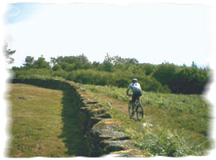

POINTS D'ACCUEIL
Centre Escapade aux Pays des Monts de Blond
Espace VTT des Monts de Blond
Les Mas
87140 - Vaulry
Tel. : 05 55 53 42 61
Fax :05 55 53 31 91
espacevtt.vaulry@wanadoo.fr
Date d'ouverture : Ouvert toute l'année

POINTS INFOS
Mairie de Vaulry : 05 55 53 31 91

Situés dans le haut Limousin, à 30 Km de Limoges, les Monts de Blond représentent un ensemble de collines vallonnées et verdoyantes. Cet espace préservé vous entraîneront à travers une nature douce et chaleureuse, imprégnée d'histoire, de légendes et de culture.

